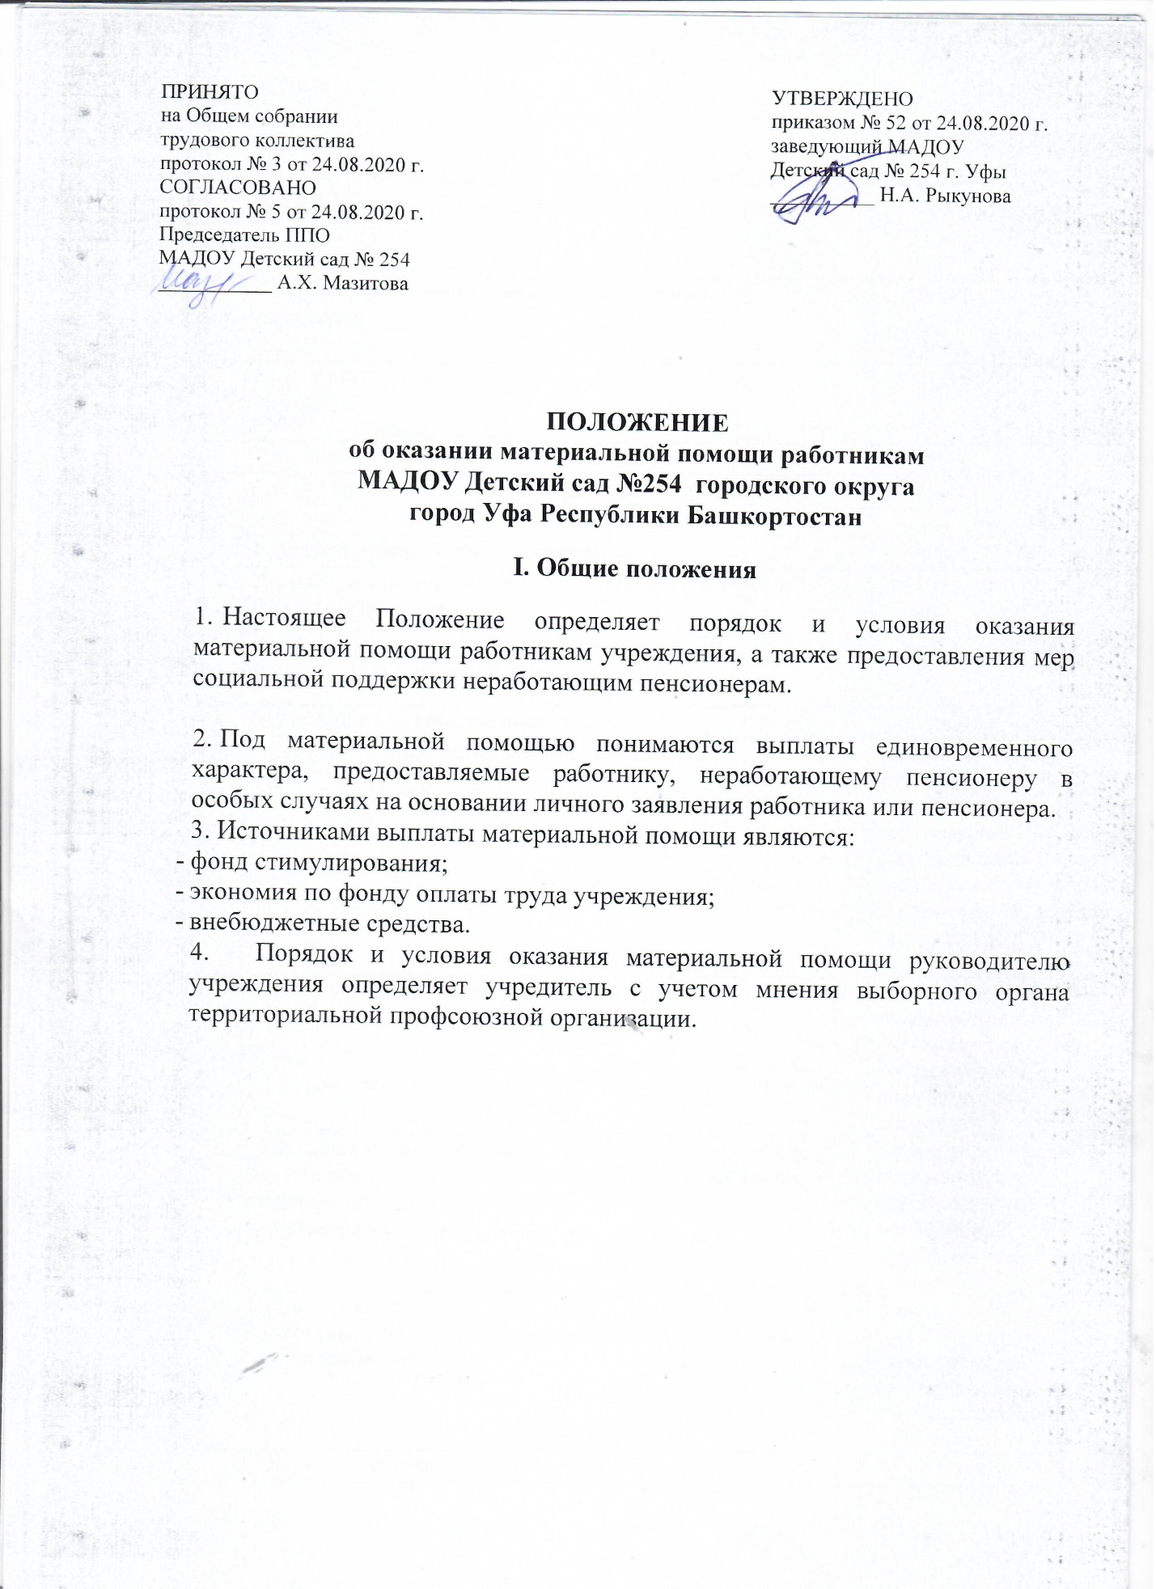

II. Условия оказания материальной помощи работникам
- Материальная помощь работникам может быть оказана в следующих случаях:

1 | Приобретение дорогостоящих лекарственных препаратов | 3000 руб.
2 | Стихийные бедствия, хищение личного имущества работника | 3000 руб.
3 | Работникам, имеющим ребенка-инвалида до 16 лет | 3000 руб.
4 | Смерть близких родственников работника, самого работника | до 1 оклада
5 | Рождение ребенка в семье работника | 3000 руб.
6 | В связи с юбилейными датами 50,55, 60,65 (для женщин), 60,65 (для мужчин) | до 1 оклада
7 | В связи с юбилейными датами 70, 75, 80 лет | 2000 руб.
8 | Увольнение в связи с выходом на пенсию | до 1 оклада
9 | В связи с трудным материальным положением | Сумма определяется руководителем учреждения по согласованию  с профсоюзным комитетом с учетом материального положения работника, до оклада/оклад
10 | Ко дню пожилых людей (пенсионерам) | Сумма определяется руководителем учреждения по согласованию  с профсоюзным комитетом
11 | При наступлении заболевания у работника или его детей, находящихся на иждивении, требующего хирургической операции, стационарного лечения, длительного амбулаторного лечения. | Сумма определяется руководителем учреждения по согласованию  с профсоюзным комитетом
12 | К Дню Победы:  - участникам Великой Отечественной Войны  - труженикам тыла | Сумма определяется руководителем учреждения по согласованию  с профсоюзным комитетом
13 | При уходе в очередной отпуск | до 1 оклада

III. Порядок оказания материальной помощи

- Материальная помощь оказывается на основании личного заявления работника учреждения с обоснованием заявления.
- Конкретный размер материальной помощи определяется руководителем учреждения по согласованию с профсоюзным комитетом с учетом материального положения работника.
- Выплата материальной помощи оформляется приказом руководителя.
- В случае смерти самого работника или неработающего пенсионера материальная помощь выплачивается близким родственникам, а при их отсутствии – лицу, проводившему похороны.
- Общая сумма материальной помощи, выплачиваемая работнику в течение календарного года, максимальными размерами не ограничивается.

